Tema1 – Tarce Paul

Analiza unui sistem software :

Sistem de gestiune a accesului

Sistemul Software:

Proiectul oferă un sistem de gestiune a accesului în incinta unei companii. Sistemul va ține evidența prezenței în încăperi a personalului companiei. Aceasta se va realiza prin citirea datelor de identificare ale celor care intră/ies din incintă, prin intermediul unei aplicații speciale instalate pe SmartPhone-ul utilizatorului, prin conexiune Bluetooth.

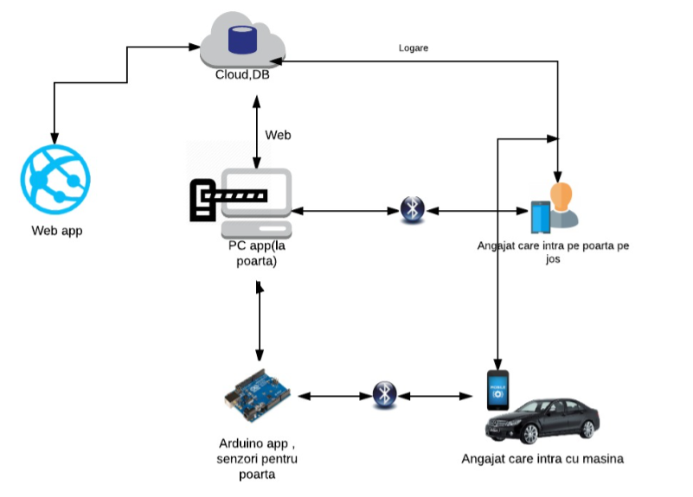

-prezentarea cerintelor funcționale si non-functionale si identificarea acelor cerinte care influenteaza arhitectura:

**-cerinte functionale:**

-servicii pe care le ofera sistemul(ce face el) : permite accesul in incinta unei companii a angajatilor acesteia printr-o poarta de acces pe unde angajatii pot intra pe jos sau cu masina. Angajatul se autentifica de pe aplicatia sa mobila( legata de un server online) iar daca indeplineste unele conditii are acces.

Functii si servicii :

- logarea

- vizualizarea profilului angajatului de catre portar( lucru oferit de o aplicatie pe PC) , accesul la toate datele (drepturi de acces doar pentru anumite persoane)

- vizualizarea unu log de acces ( toate intrarile – iesirile unui angajat)

- prelucrarea datelor primate de la poarta ( Arduino + senzori) si luarea unor decizii pe baza acestora.

-**cerinte non-functionale:**

-constrangeri tehnologice : Tehnologii ce trebuie folosite : Angular 2 ,Bluetooth,.Net, Comunicare prin Ethernet a modului Arduino,putere de calcul si baza de date Cloud, JSON(JavaScript Object Notation).

- securitate : la logare datele de autentificare sunt securizate ( printr-o primitive criptografica).

- timpul raspunsul sistemului la requestul de logare nu trebuie sa fie mai mare de 5 secunde. Iar timpul de ridicare /coborare bariera sa fie de maxim 10 sec.

- sistemul trebuie sa fie functional 24/7

- aplicatia pe mobil trebuie sa se poate conecta la aplicatia de la poarta pe o raza de 500

**-** cerinte care influentiaza arhitectura :

**Componente :**

* **aplicatia pe PC (**programul de la poarta) : Interfata grafică principală este un program care permite doar utilizatorilor autorizati(portari si administratori) accesul. Aceștia se autentifică înainte de pornirea propriuzisă a interfeței principale, prin e-mail și parolă. Datele primite de la angajati prin conectare pe aplicația mobilă sunt preluate prin intermediul aplicației C#. Ele sunt trimise în cloud pentru validare, urmând ca persoana autorizată să accepte sau nu intrarea angajatului
* **aplicatia pe telefon** : Aplicatia va inregista numele si parola utilizatorului si la apasarea butonului de autentificare va trimite o solicitare serverului si va primi ca raspuns un cod unic asignat fiecarui angajat.
* **Programul din modulul Arduino** : Arduino va recepționa prin *Bluetooth* de la Smartphone-urile angajaților cu acces auto un cod de acces. Acest cod este trimis mai departe către aplicația C#(Ethernet), de la care va primi confirmarea de validare/invalidare a codului trimis/recepționat. Programul din modului Arduino va avea o comunicație bidirecțională cu programul de la poartă. Va solicita și va transmite informații necesare prin conexiunea de rețea Ethernet.
* **Componenta cloud** : Aplicația Cloud va face posibilă ținerea evidenței, precum și efectuarea asocierilor. Fiecărui angajat îi va fi asociat un Smartphone cu ajutorul căruia se va conecta la baza de date din Cloud. Va permite utilizatorilor autorizați accesul la informațiile angajaților pe care îi au în subordine.
* **Aplicatia WEB** este realizata pentru a avea un control cat mai bine realizat asupra accesului in firma. Prin urmare, acesta va avea mai multe pagini create.

**Legaturi intre componente :**

* Comunicatie seriala intre Arduino si Programul PC( printr-un modul Ethernet)
* Programul PC comunica cu componenta Cloud : se transmite un cod unic in Cloud si se preia un obiect JSON ( Response )
* Comunicatie prin Bluetooh intre Programul PC si Aplicatia Android si intre modulul Arduino si aplicatia Android.
* Aplicatia Android creeaza requesturi si asteapta responsuri de la aplicatia WEB.Acestea se realizeaza sub format JSON. Pentru fiecare transfer de informatie între doua componente de program se vor realiza threaduri, care se vor executa asincron.

**APLICATIA PC (Programul de la poarta)**

Componente :

Perspective :

Indicatori de calitate :